Planning d’activités des mercredis

 | 11/05/22 | 18/05/22 | 25/05/22
Maternelle  Marion/Typhaine  Elodie/Sérine | Matin :  -Muguet avec les mains  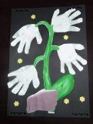  -Ballon  Après-midi :  -Cerf-volant  -Le chat mignon | Matin :  -Décoration boîte ronde  -Chenille gommettes  -Médiathèque  Après-midi :  - Pieuvres en papier  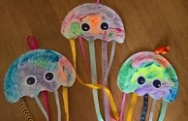  -Tète de souris | Matin :  -Cadeau fête des mères  -Méduse  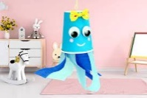  Après-midi :  - Fleur à offrir  -Drôle d’extraterrestre
Primaire  Jacinta/Nolween | Matin :  -Bateau pirate  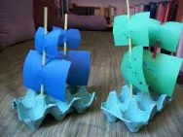  -Pâte à modeler durcissante  Après-midi :  -Papillon en origami  -Plantation | Matin :  -Pokeball  -Collier pâte fimo  Après-midi :  -Médiathèque  -Joli fleur  -Jeux extérieur (La course folle) | Matin :  -Carte fête des mères  -Surprise pour maman  Après-midi :  -Jeux extérieur (Epervier)  -Montgolfière en papier

